2013年山东省泰安市中考数学试卷

一、选择题（本大题共20小题，在每小题给出的四个选项中，只有一个是正确的，请把正确的选项选出来，每小题选对的3分，选错，不选或选出的答案超过一个，均记零分）
1．（3分）（2013•泰安）（﹣2）^{﹣2}等于（ ）
 | A． | ﹣4 | B． | 4 | C． | ﹣ | D．

2．（3分）（2013•泰安）下列运算正确的是（ ）
 | A． | 3x³﹣5x³=﹣2x | B． | 6x³÷2x^{﹣2}=3x | C． | （）²=x⁶ | D． | ﹣3（2x﹣4）=﹣6x﹣12

3．（3分）（2013•泰安）2012年我国国民生产总值约52万亿元人民币，用科学记数法表示2012年我国国民生产总值为（ ）
 | A． | 5.2×10¹²元 | B． | 52×10¹²元 | C． | 0.52×10¹⁴元 | D． | 5.2×10¹³元

4．（3分）（2013•泰安）下列图形：其中所有轴对称图形的对称轴条数之和为（ ）
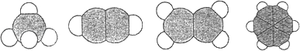
 | A． | 13 | B． | 11 | C． | 10 | D． | 8

5．（3分）（2013•泰安）下列几何体中，主视图是矩形，俯视图是圆的几何体是（ ）
 | A． | 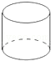 | B． | 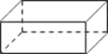 | C． | 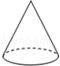 | D． | 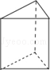

6．（3分）（2013•泰安）不等式组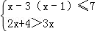的解集为（ ）
 | A． | ﹣2＜x＜4 | B． | x＜4或x≥﹣2 | C． | ﹣2≤x＜4 | D． | ﹣2＜x≤4

7．（3分）（2013•泰安）实验学校九年级一班十名同学定点投篮测试，每人投篮六次，投中的次数统计如下：5，4，3，5，5，2，5，3，4，1，则这组数据的中位数，众数分别为（ ）
 | A． | 4，5 | B． | 5，4 | C． | 4，4 | D． | 5，5

8．（3分）（2013•泰安）如图，五边形ABCDE中，AB∥CD，∠1、∠2、∠3分别是∠BAE、∠AED、∠EDC的外角，则∠1+∠2+∠3等于（ ）
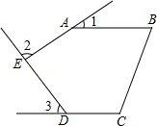
 | A． | 90° | B． | 180° | C． | 210° | D． | 270°

9．（3分）（2013•泰安）如图，点A，B，C，在⊙O上，∠ABO=32°，∠ACO=38°，则∠BOC等于（ ）
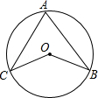
 | A． | 60° | B． | 70° | C． | 120° | D． | 140°

10．（3分）（2013•泰安）对于抛物线y=﹣（x+1）²+3，下列结论：
①抛物线的开口向下；②对称轴为直线x=1；③顶点坐标为（﹣1，3）；④x＞1时，y随x的增大而减小，
其中正确结论的个数为（ ）
 | A． | 1 | B． | 2 | C． | 3 | D． | 4

11．（3分）（2013•泰安）在如图所示的单位正方形网格中，△ABC经过平移后得到△A₁B₁C₁，已知在AC上一点P（2.4，2）平移后的对应点为P₁，点P₁绕点O逆时针旋转180°，得到对应点P₂，则P₂点的坐标为（ ）
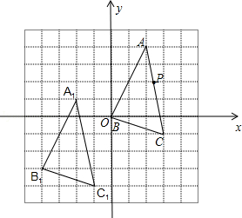
 | A． | （1.4，﹣1） | B． | （1.5，2） | C． | （1.6，1） | D． | （2.4，1）

12．（3分）（2013•泰安）有三张正面分别写有数字﹣1，1，2的卡片，它们背面完全相同，现将这三张卡片背面朝上洗匀后随机抽取一张，以其正面数字作为a的值，然后再从剩余的两张卡片随机抽一张，以其正面的数字作为b的值，则点（a，b）在第二象限的概率为（ ）
 | A． |  | B． |  | C． |  | D．

13．（3分）（2013•泰安）如图，已知AB是⊙O的直径，AD切⊙O于点A，点C是的中点，则下列结论不成立的是（ ）
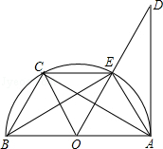
 | A． | OC∥AE | B． | EC=BC | C． | ∠DAE=∠ABE | D． | AC⊥OE

14．（3分）（2013•泰安）化简分式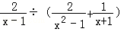的结果是（ ）
 | A． | 2 | B． |  | C． | 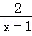 | D． | ﹣2

15．（3分）（2013•泰安）某电子元件厂准备生产4600个电子元件，甲车间独立生产了一半后，由于要尽快投入市场，乙车间也加入该电子元件的生产，若乙车间每天生产的电子元件是甲车间的1.3倍，结果用33天完成任务，问甲车间每天生产电子元件多少个？在这个问题中设甲车间每天生产电子元件x个，根据题意可得方程为（ ）
 | A． | 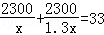 | B． | 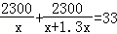
 | C． | 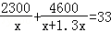 | D． | 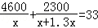

16．（3分）（2013•泰安）在同一坐标系内，一次函数y=ax+b与二次函数y=ax²+8x+b的图象可能是（ ）
 | A． | 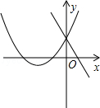 | B． | 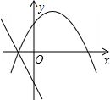 | C． | 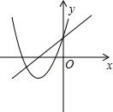 | D． | 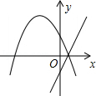

17．（3分）（2013•泰安）把直线y=﹣x+3向上平移m个单位后，与直线y=2x+4的交点在第一象限，则m的取值范围是（ ）
 | A． | 1＜m＜7 | B． | 3＜m＜4 | C． | m＞1 | D． | m＜4

18．（3分）（2013•泰安）如图，AB，CD是⊙O的两条互相垂直的直径，点O₁，O₂，O₃，O₄分别是OA、OB、OC、OD的中点，若⊙O的半径为2，则阴影部分的面积为（ ）
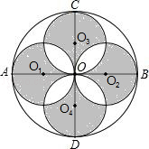
 | A． | 8 | B． | 4 | C． | 4π+4 | D． | 4π﹣4

19．（3分）（2013•泰安）如图，在平行四边形ABCD中，AB=4，∠BAD的平分线与BC的延长线交于点E，与DC交于点F，且点F为边DC的中点，DG⊥AE，垂足为G，若DG=1，则AE的边长为（ ）
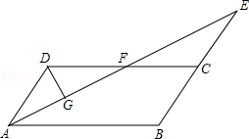
 | A． | 2 | B． | 4 | C． | 4 | D． | 8

20．（3分）（2013•泰安）观察下列等式：
3¹=3，3²=9，3³=27，3⁴=81，3⁵=243，3⁶=729，3⁷=2187…
解答下列问题：3+3²+3³+3⁴…+3²⁰¹³的末位数字是（ ）
 | A． | 0 | B． | 1 | C． | 3 | D． | 7

二、（本大题共4小题，满分12分，只要求填写最后结果，每小题填对得3分）
21．（3分）（2010•北京）分解因式：m³﹣4m= _________ ．

22．（3分）（2013•泰安）化简：（﹣）﹣﹣|﹣3|= _________ ．

23．（3分）（2013•泰安）如图，在Rt△ABC中，∠ACB=90°，AB的垂直平分线DE交AC于E，交BC的延长线于F，若∠F=30°，DE=1，则BE的长是 _________ ．
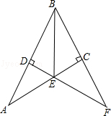

24．（3分）（2013•泰安）如图，某海监船向正西方向航行，在A处望见一艘正在作业渔船D在南偏西45°方向，海监船航行到B处时望见渔船D在南偏东45°方向，又航行了半小时到达C处，望见渔船D在南偏东60°方向，若海监船的速度为50海里/小时，则A，B之间的距离为 _________ （取，结果精确到0.1海里）．
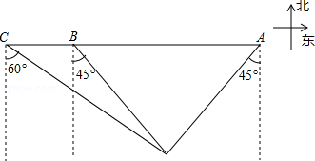

三、解答题（本题共5小题，满分48分，解答应写出必要的文字说明，证明过程或推演步骤）
25．（6分）（2013•泰安）如图，四边形ABCD为正方形．点A的坐标为（0，2），点B的坐标为（0，﹣3），反比例函数y=的图象经过点C，一次函数y=ax+b的图象经过点C，一次函数y=ax+b的图象经过点A，
（1）求反比例函数与一次函数的解析式；
（2）求点P是反比例函数图象上的一点，△OAP的面积恰好等于正方形ABCD的面积，求P点的坐标．
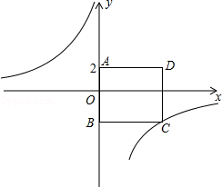

26．（11分）（2013•泰安）如图，四边形ABCD中，AC平分∠DAB，∠ADC=∠ACB=90°，E为AB的中点，
（1）求证：AC²=AB•AD；
（2）求证：CE∥AD；
（3）若AD=4，AB=6，求的值．
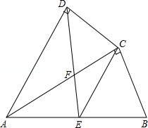

27．（8分）（2013•泰安）某商店购进600个旅游纪念品，进价为每个6元，第一周以每个10元的价格售出200个，第二周若按每个10元的价格销售仍可售出200个，但商店为了适当增加销量，决定降价销售（根据市场调查，单价每降低1元，可多售出50个，但售价不得低于进价），单价降低x元销售销售一周后，商店对剩余旅游纪念品清仓处理，以每个4元的价格全部售出，如果这批旅游纪念品共获利1250元，问第二周每个旅游纪念品的销售价格为多少元？

28．（11分）（2013•泰安）如图，在四边形ABCD中，AB=AD，CB=CD，E是CD上一点，BE交AC于F，连接DF．
（1）证明：∠BAC=∠DAC，∠AFD=∠CFE．
（2）若AB∥CD，试证明四边形ABCD是菱形；
（3）在（2）的条件下，试确定E点的位置，∠EFD=∠BCD，并说明理由．
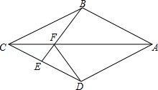

29．（12分）（2013•泰安）如图，抛物线y=x²+bx+c与y轴交于点C（0，﹣4），与x轴交于点A，B，且B点的坐标为（2，0）
（1）求该抛物线的解析式．
（2）若点P是AB上的一动点，过点P作PE∥AC，交BC于E，连接CP，求△PCE面积的最大值．
（3）若点D为OA的中点，点M是线段AC上一点，且△OMD为等腰三角形，求M点的坐标．
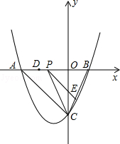

2013年山东省泰安市中考数学试卷
参考答案与试题解析

一、选择题（本大题共20小题，在每小题给出的四个选项中，只有一个是正确的，请把正确的选项选出来，每小题选对的3分，选错，不选或选出的答案超过一个，均记零分）
1．（3分）（2013•泰安）（﹣2）^{﹣2}等于（ ）
 | A． | ﹣4 | B． | 4 | C． | ﹣ | D．

考点： | 负整数指数幂．3338333
分析： | 根据负整数指数幂的运算法则进行运算即可．
解答： | 解：（﹣2）^{﹣2}=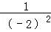=．  故选D．
点评： | 本题考查了负整数指数幂的知识，解答本题的关键是掌握负整数指数幂的运算法则．

2．（3分）（2013•泰安）下列运算正确的是（ ）
 | A． | 3x³﹣5x³=﹣2x | B． | 6x³÷2x^{﹣2}=3x | C． | （）²=x⁶ | D． | ﹣3（2x﹣4）=﹣6x﹣12

考点： | 整式的除法；合并同类项；去括号与添括号；幂的乘方与积的乘方；负整数指数幂．3338333
分析： | 根据合并同类项的法则、整式的除法法则、幂的乘方法则及去括号的法则分别进行各选项的判断．
解答： | 解：A、3x³﹣5x³=﹣2x³，原式计算错误，故本选项错误；  B、6x³÷2x^{﹣2}=3x⁵，原式计算错误，故本选项错误；  C、（）²=x⁶，原式计算正确，故本选项正确；  D、﹣3（2x﹣4）=﹣6x+12，原式计算错误，故本选项错误；  故选C．
点评： | 本题考查了整式的除法、同类项的合并及去括号的法则，考察的知识点较多，掌握各部分的运算法则是关键．

3．（3分）（2013•泰安）2012年我国国民生产总值约52万亿元人民币，用科学记数法表示2012年我国国民生产总值为（ ）
 | A． | 5.2×10¹²元 | B． | 52×10¹²元 | C． | 0.52×10¹⁴元 | D． | 5.2×10¹³元

考点： | 科学记数法—表示较大的数．3338333
分析： | 科学记数法的表示形式为a×10^{n}的形式，其中1≤|a|＜10，n为整数．确定n的值时，要看把原数变成a时，小数点移动了多少位，n的绝对值与小数点移动的位数相同．当原数绝对值＞1时，n是正数；当原数的绝对值＜1时，n是负数．
解答： | 解：将52万亿元=5200000000000用科学记数法表示为5.2×10¹³元．  故选：D．
点评： | 此题考查了科学记数法的表示方法．科学记数法的表示形式为a×10^{n}的形式，其中1≤|a|＜10，n为整数，表示时关键要正确确定a的值以及n的值．

4．（3分）（2013•泰安）下列图形：其中所有轴对称图形的对称轴条数之和为（ ）
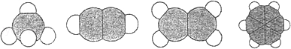
 | A． | 13 | B． | 11 | C． | 10 | D． | 8

考点： | 轴对称图形．3338333
分析： | 根据轴对称及对称轴的定义，分别找到各轴对称图形的对称轴个数，然后可得出答案．
解答： | 解：第一个图形是轴对称图形，有1条对称轴；  第二个图形是轴对称图形，有2条对称轴；  第三个图形是轴对称图形，有2条对称轴；  第四个图形是轴对称图形，有6条对称轴；  则所有轴对称图形的对称轴条数之和为11．  故选B．
点评： | 本题考查了轴对称及对称轴的定义，属于基础题，如果一个图形沿一条直线折叠，直线两旁的部分能够互相重合，这个图形叫做轴对称图形，这条直线叫做对称轴．

5．（3分）（2013•泰安）下列几何体中，主视图是矩形，俯视图是圆的几何体是（ ）
 | A． | 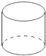 | B． | 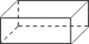 | C． | 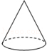 | D． | 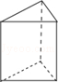

考点： | 简单几何体的三视图．3338333
分析： | 主视图、俯视图是分别从物体正面和上面看，所得到的图形．
解答： | 解：A、主视图为矩形，俯视图为圆，故选项正确；  B、主视图为矩形，俯视图为矩形，故选项错误；  C、主视图为等腰三角形，俯视图为带有圆心的圆，故选项错误；  D、主视图为矩形，俯视图为三角形，故选项错误．  故选：A．
点评： | 本题考查了三视图的定义考查学生的空间想象能力．

6．（3分）（2013•泰安）不等式组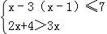的解集为（ ）
 | A． | ﹣2＜x＜4 | B． | x＜4或x≥﹣2 | C． | ﹣2≤x＜4 | D． | ﹣2＜x≤4

考点： | 解一元一次不等式组．3338333
分析： | 分别求出各不等式的解集，再求出其公共解集即可．
解答： | 解：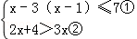，  解①得：  x≥﹣2，  解②得：  x＜4，  ∴不等式组的解集为：﹣2≤x＜4，  故选：C．
点评： | 本题考查的是解一元一次不等式组，熟知“同大取大；同小取小；大小小大中间找；大大小小找不到”的原则是解答此题的关键．

7．（3分）（2013•泰安）实验学校九年级一班十名同学定点投篮测试，每人投篮六次，投中的次数统计如下：5，4，3，5，5，2，5，3，4，1，则这组数据的中位数，众数分别为（ ）
 | A． | 4，5 | B． | 5，4 | C． | 4，4 | D． | 5，5

考点： | 众数；中位数．3338333
分析： | 根据众数及中位数的定义，结合所给数据即可作出判断．
解答： | 解：将数据从小到大排列为：1，2，3，3，4，4，5，5，5，5，  这组数据的众数为：5；  中位数为：4．  故选A．
点评： | 本题考查了众数、中位数的知识，解答本题的关键是掌握众数及中位数的定义．

8．（3分）（2013•泰安）如图，五边形ABCDE中，AB∥CD，∠1、∠2、∠3分别是∠BAE、∠AED、∠EDC的外角，则∠1+∠2+∠3等于（ ）
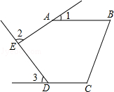
 | A． | 90° | B． | 180° | C． | 210° | D． | 270°

考点： | 平行线的性质．3338333
分析： | 根据两直线平行，同旁内角互补求出∠B+∠C=180°，从而得到以点B、点C为顶点的五边形的两个外角的度数之和等于180°，再根据多边形的外角和定理列式计算即可得解．
解答： | 解：∵AB∥CD，  ∴∠B+∠C=180°，  ∴∠4+∠5=180°，  根据多边形的外角和定理，∠1+∠2+∠3+∠4+∠5=360°，  ∴∠1+∠2+∠3=360°﹣180°=180°．  故选B．  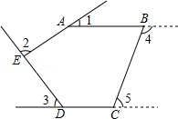
点评： | 本题考查了平行线的性质，多边形的外角和定理，是基础题，理清求解思路是解题的关键．

9．（3分）（2013•泰安）如图，点A，B，C，在⊙O上，∠ABO=32°，∠ACO=38°，则∠BOC等于（ ）
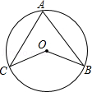
 | A． | 60° | B． | 70° | C． | 120° | D． | 140°

考点： | 圆周角定理．3338333
分析： | 过A、O作⊙O的直径AD，分别在等腰△OAB、等腰△OAC中，根据三角形外角的性质求出θ=2α+2β．
解答： | 解：过A作⊙O的直径，交⊙O于D；  △OAB中，OA=OB，  则∠BOD=∠OBA+∠OAB=2×32°=64°，  同理可得：∠COD=∠OCA+∠OAC=2×38°=76°，  故∠BOC=∠BOD+∠COD=140°．  故选D  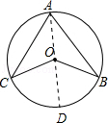
点评： | 本题考查了圆周角定理，涉及了等腰三角形的性质及三角形的外角性质，解答本题的关键是求出∠COD及∠BOD的度数．

10．（3分）（2013•泰安）对于抛物线y=﹣（x+1）²+3，下列结论：
①抛物线的开口向下；②对称轴为直线x=1；③顶点坐标为（﹣1，3）；④x＞1时，y随x的增大而减小，
其中正确结论的个数为（ ）
 | A． | 1 | B． | 2 | C． | 3 | D． | 4

考点： | 二次函数的性质．3338333
分析： | 根据二次函数的性质对各小题分析判断即可得解．
解答： | 解：①∵a=﹣＜0，  ∴抛物线的开口向下，正确；  ②对称轴为直线x=﹣1，故本小题错误；  ③顶点坐标为（﹣1，3），正确；  ④∵x＞﹣1时，y随x的增大而减小，  ∴x＞1时，y随x的增大而减小一定正确；  综上所述，结论正确的个数是①③④共3个．  故选C．
点评： | 本题考查了二次函数的性质，主要利用了抛物线的开口方向、对称轴、顶点坐标，以及二次函数的增减性．

11．（3分）（2013•泰安）在如图所示的单位正方形网格中，△ABC经过平移后得到△A₁B₁C₁，已知在AC上一点P（2.4，2）平移后的对应点为P₁，点P₁绕点O逆时针旋转180°，得到对应点P₂，则P₂点的坐标为（ ）
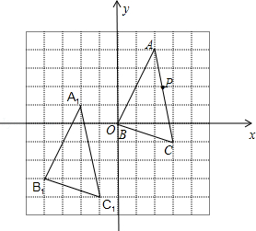
 | A． | （1.4，﹣1） | B． | （1.5，2） | C． | （1.6，1） | D． | （2.4，1）

考点： | 坐标与图形变化-旋转；坐标与图形变化-平移．3338333
分析： | 根据平移的性质得出，△ABC的平移方向以及平移距离，即可得出P₁坐标，进而利用中心对称图形的性质得出P₂点的坐标．
解答： | 解：∵A点坐标为：（2，4），A₁（﹣2，1），  ∴点P（2.4，2）平移后的对应点P₁为：（﹣1.6，﹣1），  ∵点P₁绕点O逆时针旋转180°，得到对应点P₂，  ∴P₂点的坐标为：（1.6，1）．  故选：C．
点评： | 此题主要考查了旋转的性质以及平移的性质，根据已知得出平移距离是解题关键．

12．（3分）（2013•泰安）有三张正面分别写有数字﹣1，1，2的卡片，它们背面完全相同，现将这三张卡片背面朝上洗匀后随机抽取一张，以其正面数字作为a的值，然后再从剩余的两张卡片随机抽一张，以其正面的数字作为b的值，则点（a，b）在第二象限的概率为（ ）
 | A． |  | B． |  | C． |  | D．

考点： | 列表法与树状图法；点的坐标．3338333
专题： | 图表型．
分析： | 画出树状图，然后确定出在第二象限的点的个数，再根据概率公式列式进行计算即可得解．
解答： | 解：根据题意，画出树状图如下：  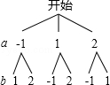  一共有6种情况，在第二象限的点有（﹣1，1）（﹣1，2）共2个，  所以，P==．  故选B．
点评： | 本题考查了列表法与树状图法，第二象限点的坐标特征，用到的知识点为：概率=所求情况数与总情况数之比．

13．（3分）（2013•泰安）如图，已知AB是⊙O的直径，AD切⊙O于点A，点C是的中点，则下列结论不成立的是（ ）
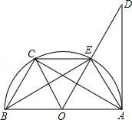
 | A． | OC∥AE | B． | EC=BC | C． | ∠DAE=∠ABE | D． | AC⊥OE

考点： | 切线的性质；圆心角、弧、弦的关系；圆周角定理．3338333
专题： | 计算题．
分析： | 由C为弧EB的中点，利用垂径定理的逆定理得出OC垂直于BE，由AB为圆的直径，利用直径所对的圆周角为直角得到AE垂直于BE，即可确定出OC与AE平行，选项A正确；  由C为弧BE中点，即弧BC=弧CE，利用等弧对等弦，得到BC=EC，选项B正确；  由AD为圆的切线，得到AD垂直于OA，进而确定出一对角互余，再由直角三角形ABE中两锐角互余，利用同角的余角相等得到∠DAE=∠ABE，选项C正确；  AC不一定垂直于OE，选项D错误．
解答： | 解：A、∵点C是的中点，  ∴OC⊥BE，  ∵AB为圆O的直径，  ∴AE⊥BE，  ∴OC∥AE，本选项正确；  B、∵=，  ∴BC=CE，本选项正确；  C、∵AD为圆O的切线，  ∴AD⊥OA，  ∴∠DAE+∠EAB=90°，  ∵∠EBA+∠EAB=90°，  ∴∠DAE=∠EBA，本选项正确；  D、AC不一定垂直于OE，本选项错误，  故选D
点评： | 此题考查了切线的性质，圆周角定理，以及圆心角，弧及弦之间的关系，熟练掌握切线的性质是解本题的关键．

14．（3分）（2013•泰安）化简分式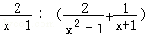的结果是（ ）
 | A． | 2 | B． |  | C． | 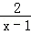 | D． | ﹣2

考点： | 分式的混合运算．3338333
分析： | 这是个分式除法与减法混合运算题，运算顺序是先做括号内的加法，此时要先确定最简公分母进行通分；做除法时要注意先把除法运算转化为乘法运算，而做乘法运算时要注意先把分子、分母能因式分解的先分解，然后约分．
解答： | 解：  =÷[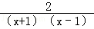+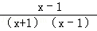]  =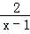÷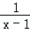  =2．  故选：A．
点评： | 本题主要考查分式的化简求值，把分式化到最简是解答的关键，通分、因式分解和约分是基本环节．

15．（3分）（2013•泰安）某电子元件厂准备生产4600个电子元件，甲车间独立生产了一半后，由于要尽快投入市场，乙车间也加入该电子元件的生产，若乙车间每天生产的电子元件是甲车间的1.3倍，结果用33天完成任务，问甲车间每天生产电子元件多少个？在这个问题中设甲车间每天生产电子元件x个，根据题意可得方程为（ ）
 | A． | 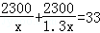 | B． | 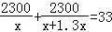
 | C． | 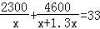 | D． | 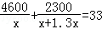

考点： | 由实际问题抽象出分式方程．3338333
分析： | 首先设甲车间每天能加工x个，则乙车间每天能加工1.3x个，由题意可得等量关系：甲乙两车间生产2300件所用的时间+乙车间生产2300件所用的时间=33天，根据等量关系可列出方程．
解答： | 解：设甲车间每天能加工x个，则乙车间每天能加工1.3x个，根据题意可得：  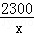+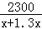=33，  故选：B．
点评： | 题主要考查了由实际问题抽象出分式方程，关键是正确理解题意，找出题目中的等量关系，再列出方程．

16．（3分）（2013•泰安）在同一坐标系内，一次函数y=ax+b与二次函数y=ax²+8x+b的图象可能是（ ）
 | A． | 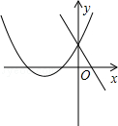 | B． | 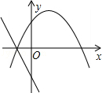 | C． | 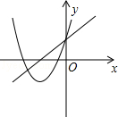 | D． | 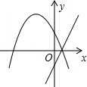

考点： | 二次函数的图象；一次函数的图象．3338333
分析： | 令x=0，求出两个函数图象在y轴上相交于同一点，再根据抛物线开口方向向上确定出a＞0，然后确定出一次函数图象经过第一三象限，从而得解．
解答： | 解：x=0时，两个函数的函数值y=b，  所以，两个函数图象与y轴相交于同一点，故B、D选项错误；  由A、C选项可知，抛物线开口方向向上，  所以，a＞0，  所以，一次函数y=ax+b经过第一三象限，  所以，A选项错误，C选项正确．  故选C．
点评： | 本题考查了二次函数图象，一次函数的图象，应该熟记一次函数y=kx+b在不同情况下所在的象限，以及熟练掌握二次函数的有关性质：开口方向、对称轴、顶点坐标等．

17．（3分）（2013•泰安）把直线y=﹣x+3向上平移m个单位后，与直线y=2x+4的交点在第一象限，则m的取值范围是（ ）
 | A． | 1＜m＜7 | B． | 3＜m＜4 | C． | m＞1 | D． | m＜4

考点： | 一次函数图象与几何变换．3338333
分析： | 直线y=﹣x+3向上平移m个单位后可得：y=﹣x+3+m，求出直线y=﹣x+3+m与直线y=2x+4的交点，再由此点在第一象限可得出m的取值范围．
解答： | 解：直线y=﹣x+3向上平移m个单位后可得：y=﹣x+3+m，  联立两直线解析式得：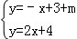，  解得：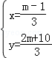，  即交点坐标为（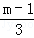，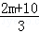），  ∵交点在第一象限，  ∴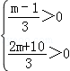，  解得：m＞1．  故选C．
点评： | 本题考查了一次函数图象与几何变换、两直线的交点坐标，注意第一象限的点的横、纵坐标均大于0．

18．（3分）（2013•泰安）如图，AB，CD是⊙O的两条互相垂直的直径，点O₁，O₂，O₃，O₄分别是OA、OB、OC、OD的中点，若⊙O的半径为2，则阴影部分的面积为（ ）
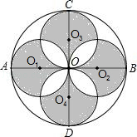
 | A． | 8 | B． | 4 | C． | 4π+4 | D． | 4π﹣4

考点： | 扇形面积的计算；圆与圆的位置关系．3338333
分析： | 首先根据已知得出正方形内空白面积，进而得出扇形COB中两空白面积相等，进而得出阴影部分面积．
解答： | 解：如图所示：  可得正方形EFMN，边长为2，  正方形中两部分阴影面积为：4﹣π，  ∴正方形内空白面积为：4﹣2（4﹣π）=2π﹣4，  ∵⊙O的半径为2，  ∴O₁，O₂，O₃，O₄的半径为1，  ∴小圆的面积为：π×1²=π，  扇形COB的面积为：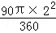=π，  ∴扇形COB中两空白面积相等，  ∴阴影部分的面积为：π×2²﹣2（2π﹣4）=8．  故选：A．  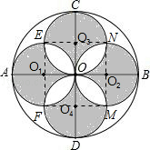
点评： | 此题主要考查了扇形的面积公式以及正方形面积公式，根据已知得出空白面积是解题关键．

19．（3分）（2013•泰安）如图，在平行四边形ABCD中，AB=4，∠BAD的平分线与BC的延长线交于点E，与DC交于点F，且点F为边DC的中点，DG⊥AE，垂足为G，若DG=1，则AE的边长为（ ）
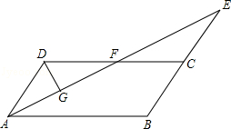
 | A． | 2 | B． | 4 | C． | 4 | D． | 8

考点： | 平行四边形的性质；等腰三角形的判定与性质；含30度角的直角三角形；勾股定理．3338333
专题： | 计算题．
分析： | 由AE为角平分线，得到一对角相等，再由ABCD为平行四边形，得到AD与BE平行，利用两直线平行内错角相等得到一对角相等，等量代换及等角对等边得到AD=DF，由F为DC中点，AB=CD，求出AD与DF的长，得出三角形ADF为等腰三角形，根据三线合一得到G为AF中点，在直角三角形ADG中，由AD与DG的长，利用勾股定理求出AG的长，进而求出AF的长，再由三角形ADF与三角形ECF全等，得出AF=EF，即可求出AE的长．
解答： | 解：∵AE为∠DAB的平分线，  ∴∠DAE=∠BAE，  ∵DC∥AB，  ∴∠BAE=∠DFA，  ∴∠DAE=∠DFA，  ∴AD=FD，  又F为DC的中点，  ∴DF=CF，  ∴AD=DF=DC=AB=2，  在Rt△ADG中，根据勾股定理得：AG=，  则AF=2AG=2，  在△ADF和△ECF中，  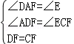，  ∴△ADF≌△ECF（AAS），  ∴AF=EF，  则AE=2AF=4．  故选B
点评： | 此题考查了平行四边形的性质，全等三角形的判定与性质，勾股定理，等腰三角形的判定与性质，熟练掌握平行四边形的判定与性质是解本题的关键．

20．（3分）（2013•泰安）观察下列等式：
3¹=3，3²=9，3³=27，3⁴=81，3⁵=243，3⁶=729，3⁷=2187…
解答下列问题：3+3²+3³+3⁴…+3²⁰¹³的末位数字是（ ）
 | A． | 0 | B． | 1 | C． | 3 | D． | 7

考点： | 尾数特征．3338333
分析： | 根据数字规律得出3+3²+3³+3⁴…+3²⁰¹³的末位数字相当于：3+7+9+1+…+3进而得出末尾数字．
解答： | 解：∵3¹=3，3²=9，3³=27，3⁴=81，3⁵=243，3⁶=729，3⁷=2187…  ∴末尾数，每4个一循环，  ∵2013÷4=503…1，  ∴3+3²+3³+3⁴…+3²⁰¹³的末位数字相当于：3+7+9+1+…+3的末尾数为3，  故选：C．
点评： | 此题主要考查了数字变化规律，根据已知得出数字变化规律是解题关键．

二、（本大题共4小题，满分12分，只要求填写最后结果，每小题填对得3分）
21．（3分）（2010•北京）分解因式：m³﹣4m= m（m﹣2）（m+2） ．

考点： | 提公因式法与公式法的综合运用．3338333
分析： | 当一个多项式有公因式，将其分解因式时应先提取公因式，再对余下的多项式利用平方差公式继续分解．
解答： | 解：m³﹣4m，  =m（m²﹣4），  =m（m﹣2）（m+2）．
点评： | 本题考查提公因式法分解因式，利用平方差公式分解因式，熟记公式是解题的关键，要注意分解因式要彻底．

22．（3分）（2013•泰安）化简：（﹣）﹣﹣|﹣3|= ﹣6 ．

考点： | 二次根式的混合运算．3338333
分析： | 根据二次根式的乘法运算法则以及绝对值的性质和二次根式的化简分别化简整理得出即可．
解答： | 解：（﹣）﹣﹣|﹣3|  =﹣3﹣2﹣（3﹣），  =﹣6．  故答案为：﹣6．
点评： | 此题主要考查了二次根式的化简与混合运算，正确化简二次根式是解题关键．

23．（3分）（2013•泰安）如图，在Rt△ABC中，∠ACB=90°，AB的垂直平分线DE交AC于E，交BC的延长线于F，若∠F=30°，DE=1，则BE的长是 2 ．
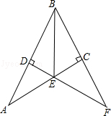

考点： | 含30度角的直角三角形；线段垂直平分线的性质．3338333
分析： | 根据同角的余角相等、等腰△ABE的性质推知∠DBE=30°，则在直角△DBE中由“30度角所对的直角边是斜边的一半”即可求得线段BE的长度．
解答： | 解：∵∠ACB=90°，FD⊥AB，  ∴∠∠ACB=∠FDB=90°，  ∵∠F=30°，  ∴∠A=∠F=30°（同角的余角相等）．  又AB的垂直平分线DE交AC于E，  ∴∠EBA=∠A=30°，  ∴直角△DBE中，BE=2DE=2．  故答案是：2．
点评： | 本题考查了线段垂直平分线的性质、含30度角的直角三角形．解题的难点是推知∠EBA=30°．

24．（3分）（2013•泰安）如图，某海监船向正西方向航行，在A处望见一艘正在作业渔船D在南偏西45°方向，海监船航行到B处时望见渔船D在南偏东45°方向，又航行了半小时到达C处，望见渔船D在南偏东60°方向，若海监船的速度为50海里/小时，则A，B之间的距离为 67.5 （取，结果精确到0.1海里）．
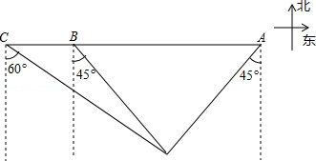

考点： | 解直角三角形的应用-方向角问题．3338333
专题： | 应用题．
分析： | 过点D作DE⊥AB于点E，设DE=x，在Rt△CDE中表示出CE，在Rt△BDE中表示出BE，再由CB=25海里，可得出关于x的方程，解出后即可计算AB的长度．
解答： | 解：∵∠DBA=∠DAB=45°，  ∴△DAB是等腰直角三角形，  过点D作DE⊥AB于点E，则DE=AB，  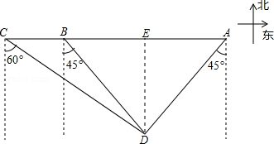  设DE=x，则AB=2x，  在Rt△CDE中，∠DCE=30°，  则CE=DE=x，  在Rt△BDE中，∠DAE=45°，  则DE=BE=x，  由题意得，CB=CE﹣BE=x﹣x=25，  解得：x=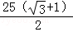，  故AB=25（+1）=67.5海里．  故答案为：67.5．
点评： | 本题考查了解直角三角形的知识，解答本题的关键是构造直角三角形，利用三角函数的知识求解相关线段的长度，难度一般．

三、解答题（本题共5小题，满分48分，解答应写出必要的文字说明，证明过程或推演步骤）
25．（6分）（2013•泰安）如图，四边形ABCD为正方形．点A的坐标为（0，2），点B的坐标为（0，﹣3），反比例函数y=的图象经过点C，一次函数y=ax+b的图象经过点C，一次函数y=ax+b的图象经过点A，
（1）求反比例函数与一次函数的解析式；
（2）求点P是反比例函数图象上的一点，△OAP的面积恰好等于正方形ABCD的面积，求P点的坐标．
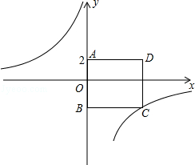

考点： | 反比例函数与一次函数的交点问题．3338333
分析： | （1）先根据正方形的性质求出点C的坐标为（5，﹣3），再将C点坐标代入反比例函数y=中，运用待定系数法求出反比例函数的解析式；同理，将点A，C的坐标代入一次函数y=ax+b中，运用待定系数法求出一次函数函数的解析式；  （2）设P点的坐标为（x，y），先由△OAP的面积恰好等于正方形ABCD的面积，列出关于x的方程，解方程求出x的值，再将x的值代入y=﹣，即可求出P点的坐标．
解答： | 解：（1）∵点A的坐标为（0，2），点B的坐标为（0，﹣3），  ∴AB=5，  ∵四边形ABCD为正方形，  ∴点C的坐标为（5，﹣3）．  ∵反比例函数y=的图象经过点C，  ∴﹣3=，解得k=﹣15，  ∴反比例函数的解析式为y=﹣；  ∵一次函数y=ax+b的图象经过点A，C，  ∴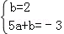，  解得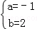，  ∴一次函数的解析式为y=﹣x+2；  （2）设P点的坐标为（x，y）．  ∵△OAP的面积恰好等于正方形ABCD的面积，  ∴×OA•|x|=5²，  ∴×2•|x|=25，  解得x=±25．  当x=25时，y=﹣=﹣；  当x=﹣25时，y=﹣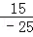=．  ∴P点的坐标为（25，﹣）或（﹣25，）．
点评： | 本题考查了正方形的性质，反比例函数与一次函数的交点问题，运用待定系数法求反比例函数与一次函数的解析式，三角形的面积，难度适中．运用方程思想是解题的关键．

26．（11分）（2013•泰安）如图，四边形ABCD中，AC平分∠DAB，∠ADC=∠ACB=90°，E为AB的中点，
（1）求证：AC²=AB•AD；
（2）求证：CE∥AD；
（3）若AD=4，AB=6，求的值．
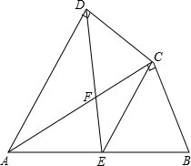

考点： | 相似三角形的判定与性质；直角三角形斜边上的中线．3338333
分析： | （1）由AC平分∠DAB，∠ADC=∠ACB=90°，可证得△ADC∽△ACB，然后由相似三角形的对应边成比例，证得AC²=AB•AD；  （2）由E为AB的中点，根据在直角三角形中，斜边上的中线等于斜边的一半，即可证得CE=AB=AE，继而可证得∠DAC=∠ECA，得到CE∥AD；  （3）易证得△AFD∽△CFE，然后由相似三角形的对应边成比例，求得的值．
解答： | （1）证明：∵AC平分∠DAB，  ∴∠DAC=∠CAB，  ∵∠ADC=∠ACB=90°，  ∴△ADC∽△ACB，  ∴AD：AC=AC：AB，  ∴AC²=AB•AD；  （2）证明：∵E为AB的中点，  ∴CE=AB=AE，  ∴∠EAC=∠ECA，  ∵∠DAC=∠CAB，  ∴∠DAC=∠ECA，  ∴CE∥AD；  （3）解：∵CE∥AD，  ∴△AFD∽△CFE，  ∴AD：CE=AF：CF，  ∵CE=AB，  ∴CE=×6=3，  ∵AD=4，  ∴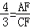，  ∴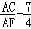．
点评： | 此题考查了相似三角形的判定与性质、等腰三角形的性质以及直角三角形的性质．此题难度适中，注意掌握数形结合思想的应用．

27．（8分）（2013•泰安）某商店购进600个旅游纪念品，进价为每个6元，第一周以每个10元的价格售出200个，第二周若按每个10元的价格销售仍可售出200个，但商店为了适当增加销量，决定降价销售（根据市场调查，单价每降低1元，可多售出50个，但售价不得低于进价），单价降低x元销售销售一周后，商店对剩余旅游纪念品清仓处理，以每个4元的价格全部售出，如果这批旅游纪念品共获利1250元，问第二周每个旅游纪念品的销售价格为多少元？

考点： | 一元二次方程的应用．3338333
专题： | 销售问题．
分析： | 根据纪念品的进价和售价以及销量分别表示出两周的总利润，进而得出等式求出即可．
解答： | 解：由题意得出：  200×（10﹣6）+（10﹣x﹣6）（200+50x）+[（4﹣6）（600﹣200﹣（200+50x）]=1250，  即800+（4﹣x）（200+50x）﹣2（200﹣50x）=1250，  整理得：x²﹣2x+1=0，  解得：x₁=x₂=1，  ∴10﹣1=9，  答：第二周的销售价格为9元．
点评： | 此题主要考查了一元二次方程的应用，根据已知表示出两周的利润是解题关键．

28．（11分）（2013•泰安）如图，在四边形ABCD中，AB=AD，CB=CD，E是CD上一点，BE交AC于F，连接DF．
（1）证明：∠BAC=∠DAC，∠AFD=∠CFE．
（2）若AB∥CD，试证明四边形ABCD是菱形；
（3）在（2）的条件下，试确定E点的位置，∠EFD=∠BCD，并说明理由．
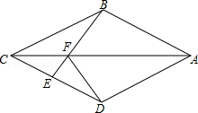

考点： | 菱形的判定与性质；全等三角形的判定与性质．3338333
分析： | （1）首先利用SSS定理证明△ABC≌△ADC可得∠BAC=∠DAC，再证明△ABF≌△ADF，可得∠AFD=∠AFB，进而得到∠AFD=∠CFE；  （2）首先证明∠CAD=∠ACD，再根据等角对等边可得AD=CD，再有条件AB=AD，CB=CD可得AB=CB=CD=AD，可得四边形ABCD是菱形；  （3）首先证明△BCF≌△DCF可得∠CBF=∠CDF，再根据BE⊥CD可得∠BEC=∠DEF=90°，进而得到∠EFD=∠BCD．
解答： | （1）证明：∵在△ABC和△ADC中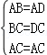，  ∴△ABC≌△ADC（SSS），  ∴∠BAC=∠DAC，  ∵在△ABF和△ADF中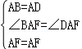，  ∴△ABF≌△ADF，  ∴∠AFD=∠AFB，  ∵∠AFB=∠CFE，  ∴∠AFD=∠CFE；  （2）证明：∵AB∥CD，  ∴∠BAC=∠ACD，  又∵∠BAC=∠DAC，  ∴∠CAD=∠ACD，  ∴AD=CD，  ∵AB=AD，CB=CD，  ∴AB=CB=CD=AD，  ∴四边形ABCD是菱形；  （3）当EB⊥CD时，∠EFD=∠BCD，  理由：∵四边形ABCD为菱形，  ∴BC=CD，∠BCF=∠DCF，  在△BCF和△DCF中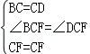，  ∴△BCF≌△DCF（SAS），  ∴∠CBF=∠CDF，  ∵BE⊥CD，  ∴∠BEC=∠DEF=90°，  ∴∠EFD=∠BCD．  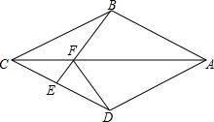
点评： | 此题主要考查了全等三角形的判定与性质，以及菱形的判定与性质，全等三角形的判定是结合全等三角形的性质证明线段和角相等的重要工具．

29．（12分）（2013•泰安）如图，抛物线y=x²+bx+c与y轴交于点C（0，﹣4），与x轴交于点A，B，且B点的坐标为（2，0）
（1）求该抛物线的解析式．
（2）若点P是AB上的一动点，过点P作PE∥AC，交BC于E，连接CP，求△PCE面积的最大值．
（3）若点D为OA的中点，点M是线段AC上一点，且△OMD为等腰三角形，求M点的坐标．
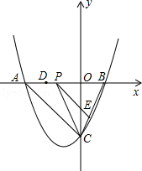

考点： | 二次函数综合题．3338333
分析： | （1）利用待定系数法求出抛物线的解析式；  （2）首先求出△PCE面积的表达式，然后利用二次函数的性质求出其最大值；  （3）△OMD为等腰三角形，可能有三种情形，需要分类讨论．
解答： | 解：（1）把点C（0，﹣4），B（2，0）分别代入y=x²+bx+c中，  得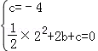，  解得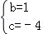  ∴该抛物线的解析式为y=x²+x﹣4．  （2）令y=0，即x²+x﹣4=0，解得x₁=﹣4，x₂=2，  ∴A（﹣4，0），S_{△ABC}=AB•OC=12．  设P点坐标为（x，0），则PB=2﹣x．  ∵PE∥AC，  ∴∠BPE=∠BAC，∠BEP=∠BCA，  ∴△PBE∽△ABC，  ∴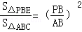，即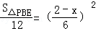，  化简得：S_{△PBE}=（2﹣x）²．  S_{△PCE}=S_{△PCB}﹣S_{△PBE}=PB•OC﹣S_{△PBE}=×（2﹣x）×4﹣（2﹣x）²  =x2﹣x+  =（x+1）²+3  ∴当x=﹣1时，S_{△PCE}的最大值为3．  （3）△OMD为等腰三角形，可能有三种情形：  （I）当DM=DO时，如答图①所示．  DO=DM=DA=2，  ∴∠OAC=∠AMD=45°，  ∴∠ADM=90°，  ∴M点的坐标为（﹣2，﹣2）；  （II）当MD=MO时，如答图②所示．  过点M作MN⊥OD于点N，则点N为OD的中点，  ∴DN=ON=1，AN=AD+DN=3，  又△AMN为等腰直角三角形，∴MN=AN=3，  ∴M点的坐标为（﹣1，﹣3）；  （III）当OD=OM时，  ∵△OAC为等腰直角三角形，  ∴点O到AC的距离为×4=，即AC上的点与点O之间的最小距离为．  ∵＞2，∴OD=OM的情况不存在．  综上所述，点M的坐标为（﹣2，﹣2）或（﹣1，﹣3）．  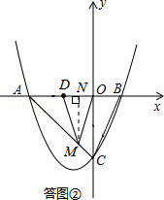  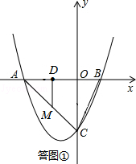
点评： | 本题是二次函数综合题，考查了二次函数的图象与性质、待定系数法、相似三角形、等腰三角形等知识点，以及分类讨论的数学思想．第（2）问将面积的最值转化为二次函数的极值问题，注意其中求面积表达式的方法；第（3）问重在考查分类讨论的数学思想，注意三种可能的情形需要一一分析，不能遗漏．

